 | Fédération d’Associations loi 1901 - Membre de France Nature Environnement  FNE Midi-Pyrénées  Maison de l’Environnement de Midi-Pyrénées  14, rue de Tivoli  31068 Toulouse Cedex  Tél. : 05 34 31 97 84  Fax : 09 55 51 96 27  herve.hourcade@fne-midipyrenees.fr

Note juridique

Bureau du 15 septembre 2015

Le 09/09/2015

Hervé HOURCADE
Juriste à FNE Midi-Pyrénées

Le Bureau de FNE Midi-Pyrénées est sollicité pour se prononcer sur :

- Dossier : REP – EARL Chouron – récépissé déclaration et arrêté EAU (32)
- Dossier : REP – EARL Agricous – récépissé déclaration ICPE (09)
- Dossier : REP – SAGE Adour-Amont

***

- Dossier : REP – EARL Chouron – récépissé déclaration et arrêté EAU (32)

  - Rappel des faits

Monsieur LABORIE Clément, exploite l’EARL du CHOURON sur la commune de Simorre, dans le département du Gers.

Il a réalisé sans autorisation, des travaux de curage et de recalibrage sur un ruisseau affluent de la Lauze. Selon ses dires, ces travaux avaient pour but : « de curer un fossé bouché pour permettre d’écouler les eaux en montant et de surface ».

Ainsi, l’exploitant a délibérément curé et modifié le ruisseau de la Lauze sur plus de 320 mètres sans aucune autorisation. Il a également détruit l’ensemble de la ripisylve de ce ruisseau, conduisant ainsi à la destruction de zones humides et de frayères. Il sera précisé que ce ruisseau se situe en plein cœur du site Natura 2000 « Vallée et coteaux de la Lauze » et de deux ZNIEFF (n°730030533 et 730030397) habitant des espèces patrimoniales telles que l’écrevisse à pattes blanches, le toxostome, etc.

Ces travaux ont été réalisés le 25 mars 2015. Ils ont été constatés par les services de la direction départementale des territoires (DDT) du Gers ainsi que par les inspecteurs de l’office national de l’eau et des milieux aquatiques (ONEMA).

Le 4 mai 2015, la DDT, consciente de l’irrégularité de ces travaux, envoi un courrier à M. LABORIE Clément en lui demandant de fournir des informations sur la réalisation de ces travaux et la nécessité d’une mise en conformité.

L’exploitant se rend au service eau et risque de la DDT du Gers, où on lui conseil de déposer un dossier de déclaration au titre de la loi sur l’eau en minimisant ses travaux afin d’éviter d’avoir à procéder à l’instruction d’une demande d’autorisation. M. LABORIE Clément s’exécute et dépose un dossier de déclaration le 19 mai 2015 au guichet unique de l’eau. Un récépissé de déclaration lui est délivré le 3 juin 2015. On rappelera l’avis de l’ONEMA qui indique à ce propos :

Le service départemental de l’office national de l’eau et des milieux aquatiques (ONEMA) du Gers est saisi pour avis le 19 mai 2015. Les experts du milieu aquatique rendent un avis défavorable au motif que le dossier devait légalement faire l’objet d’une autorisation avec mise en place de mesures correctrices et compensatrices.

Malgré l’irrégularité la plus totale de la situation, le responsable de l’unité ressource en eau et milieux aquatiques de la direction départementale des territoires (DDT) du Gers a signé le 22 juin 2015, un arrêté préfectoral afin de fixer des prescriptions spécifiques à la déclaration délivrée le 3 juin 2015.

Il est proposé au bureau de contester le récépissé de déclaration et l’arrêté fixant des prescriptions spécifiques, puis dans l’hypothèse d’une annulation d’engager la responsabilité administrative du préfet du Gers en demandant réparation de notre préjudice moral.

  - Demande

Il est proposé au bureau :

- De contester le récépissé de déclaration délivré le 3 juin 2015 en déposant un recours en annulation à l’encontre du préfet du Gers devant le tribunal administratif de Pau, au motif que l’autorité administrative a délibérément violé la procédure application (autorisation loi sur l’eau) et commis dès un détournement de pouvoir ;
- De contester l’arrêté fixant des prescriptions spécifiques du 22 juin 2015 de déclaration délivré le en déposant un recours en annulation à l’encontre du préfet du Gers devant le tribunal administratif de Pau, au motif que l’autorité administrative a délibérément violé la procédure application (autorisation loi sur l’eau) et commis dès un détournement de pouvoir ;
- Dans l’hypothèse d’une annulation, d’envoyer une demande indemnitaire préalable au préfet du Gers ;
- Dans l’hypothèse d’un refus tacite ou explicite de cette demande indemnitaire préalable, de déposer un recours indemnitaire devant le tribunal administratif de Pau ;
- De mandater et de donner pouvoir au Président de FNE Midi-Pyrénées, Hervé HOURCADE, juriste salarié et tout avocat, dans cette affaire et dans les éventuelles suites à donner si les intérêts de la fédération étaient méconnus.

***

- Dossier : REP – EARL Agricous – récépissé déclaration ICPE (09)

  - Rappel des faits

Par courrier du 19 mars 2015, FNE Midi-Pyrénées et Le Chabot avez alerté le préfet de l’Ariège de la situation relative à l’EARL AGRICOUS concernant son projet d’élevage de bovins sur la rivière souterraine, située sur la commune de Tourtouse. Dans une réponse datée du 11 août 2015, ce dernier nous avait indiqué qu’ « aucun relevé topographique officiel ne prouve la présence de de cours d’eau sous les parcelles concernées ».

Un nouveau courrier a été envoyé le 8 septembre 2015 venant compléter notre premier courrier avec les éléments suivants.

L’EARL AGRICOUS a déposé le 7 février 2014 puis le 29 juin 2015, un dossier de déclaration préalable au titre des installations classées pour la protection de l’environnement, rubrique 2101 de la nomenclature.

Un récépissé de déclaration a été délivré le 11 août 2015.
Le ruisseau d’Argent arrive par l’est du projet et s’engouffre dans un réseau souterrain karstique sur un linéaire d’environ 250 m, et ressurgit à la résurgence située à l’ouest du projet.

En amont comme en aval, cette rivière à truite est aussi l’habitat d’espèce protégée telle que l’Ecrevisse à pieds blancs (Austropotamobius pallipes).

Ce ruisseau n’est pourtant évoqué que sur sa partie aval située à l’ouest du projet. Toute la partie souterraine omise se situe sous les bâtiments projetés, et à de très faible profondeur.

Pourtant les cartographies IGN font état à une grande échelle d’un cours d’eau continu. A une plus faible échelle, il est question de perte en amont et résurgence en aval, ce qui implique nécessairement une continuité du cours d'eau.

Ceci est d’ailleurs confirmé par les relevés de la fédération française de spéléologie. Les spéléologues ont localisé une perte et deux résurgences, ce qui implique un développement karstique très important sous le projet.

Au vu de la géologie locale, le ruisseau d’Argent passe nécessairement sous le projet comme le démontre la carte ci-après localisant le projet au vu des relevés des spéléologues :

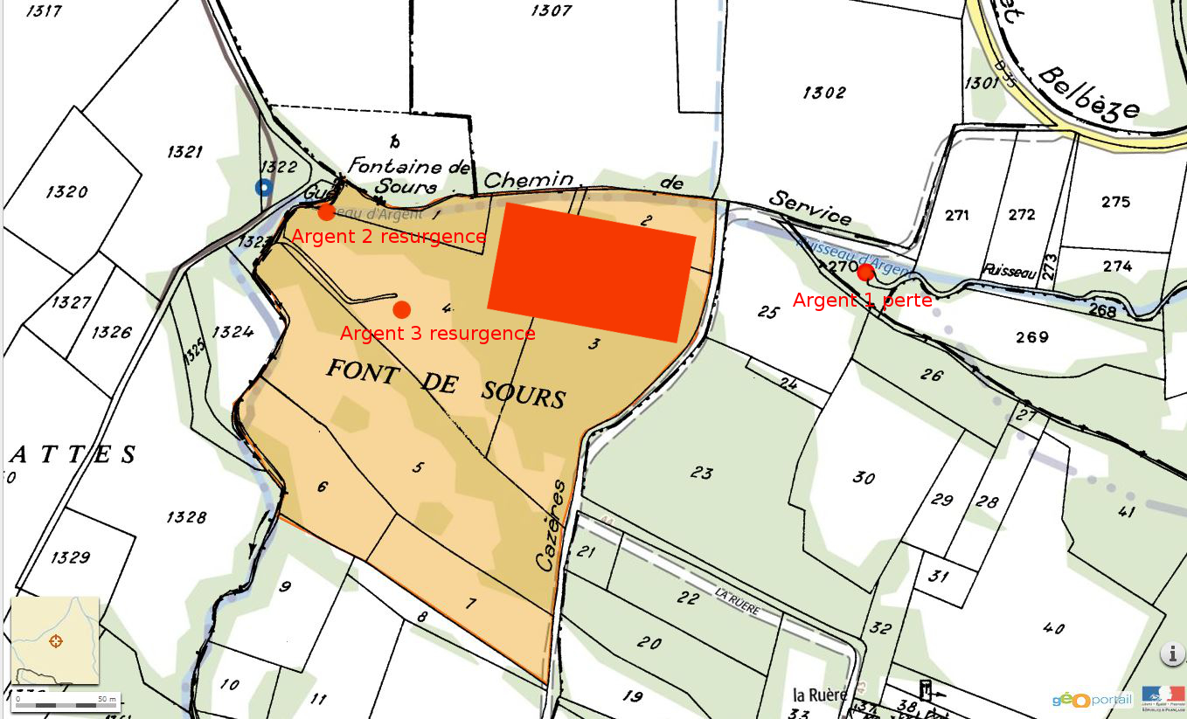

On ajoutera que ce ruisseau est classé sur tout son linéaire au titre de l'arrêté du 14 décembre 2012 sur les frayères, en liste 2 écrevisses : « le Lens et ses affluents et sous affluents depuis les sources jusqu'à la sortie du département ». Ainsi, toute partie du cours constitue une zone de croissance ou d'alimentation des crustacés.

A toutes fins utiles, on précisera que le travail de cartographie des cours d’eau actuel, intègre les critères suivants intégrés en Basse-Ariège selon le service police de l’eau de la direction départementale des territoires (DDT) de l’Ariège :

- Alimentation par des sources, débit suffisant une majeure partie de l’année ;
- Lit différencié ;
- Présence de vie aquatique.
Ces critères sont parfaitement remplis dans le cas d’espèce.
Effectivement, le ruisseau d'Argent apparaît sur la BD-TOPO version 15.1 qui est actuellement à la base à la démarche de « cartographie des cours d'eau ». A la lecture de cette base de données, l’écoulement de ce cours d’eau (ruisseau d’Argent) est qualifié de permanent. Ce dernier est donc selon la méthodologie de détermination des cours d'eau, qualifié de cours d'eau.
Or, l’article 2.1 de l’arrêté ministériel du 27 décembre 2013 relatif aux prescriptions générales applicables aux installations classées pour la protection de l'environnement soumises à déclaration sous les rubriques n° 2101, 2102 et 2111, prévoit expressément que les bâtiments d’élevage doivent être situés à plus de 35 mètres des sources, cours d’eau, etc., contrairement au cas d’espèce.
Il est proposé au bureau de contester le récépissé de déclaration délivré à l’exploitant le 11 août 2015.

  - Demande

Il est proposé au bureau :

- De contester le récépissé de déclaration délivré le 11 août 2015 en déposant un recours en annulation à l’encontre du préfet de l’Ariège devant le tribunal administratif de Toulouse, au motif que les bâtiments d’élevage sont situés au-dessus d’une rivière souterraine qui n’a pas été pris en compte dans l’instruction du dossier ;
- Au besoin, dans l’hypothèse où les travaux démarreraient, de contester par la voie d’un référé suspension le récépissé de déclaration délivré le 11 août 2015 en déposant un requête en référé à l’encontre du préfet de l’Ariège devant le tribunal administratif de Toulouse ;
- De mandater et de donner pouvoir au Président de FNE Midi-Pyrénées et Hervé HOURCADE, juriste salarié, dans cette affaire et dans les éventuelles suites à donner si les intérêts de la fédération étaient méconnus.

***

- Dossier : REP – SAGE Adour-Amont

  - Rappel des faits

Par arrêté inter–préfectoral portant approbation du schéma d’aménagement et de gestion des eaux (SAGE) du sous bassin Adour-Amont, le préfet des Landes a approuvé le SAGE Adour-Amont le 19 mars 2015.

Par délibération de bureau du 20 avril 2015, il a été voté que FNE Midi-Pyrénées, avec les associations FNE Hautes-Pyrénées, la SEPANSO Pyrénées-Atlantiques et Landes demanderaient le retrait d’un tel arrêté.
Par courrier daté du 29 juillet 2015, le préfet des Landes a rejeté cette demande.

Pourtant, ce document de planification apparait irrégulier sur sa partie relative à la gestion quantitative :

En effet, ce SAGE intègre dans son plan d’aménagement et de gestion des eaux (PAGD), la création de nouvelles retenues à vocation agricole (orientation H). Ainsi selon les rédacteurs, la création de 8 ouvrages (dont les ouvrages suivants déjà intégrés dans les volumes prélevables par le protocole d’accord du 4 novembre 2011 : Ousse, La Barne, Corneillan, Cannet, Bahus-Bas et les ouvrages suivants non intégrés dans les volumes prélevables : Géline de Pintac, Louet 2 et l’Arros), permettrait de résoudre le déficit du sous bassin de l’Adour fixé à 30,2 millions de mètres cubes.

Or, comme l’a d’ailleurs relevé la commission d’enquête dans ses conclusions : « la Commission d’enquête a éprouvé des difficultés à comprendre la logique du document et les valeurs qui sont affichés sans doute parce qu’elle ne possédait pas toutes les données ayant servi à son établissement et dont la liste non documentée est fournée p 11 et 12 de ce document [PAGD]. Elle n’a donc pas pu se faire une opinion sur le résultat obtenu et en particulier sur les 30,2 Mm3 de déficit obtenus qui apparait dans le tableau 6 de la page 27 sans que le lecteur comprenne bien comment il a été établi. ».

Ceci démontre d’une part que le SAGE Adour-Amont est insuffisant en ce qu’il ne démontre pas sérieusement le déficit en eau sur le sous bassin. En réalité, il ne fait que reprendre les retenues intégrées dans le protocole lui-même irrégulier. D’autre part, l’intégration des projets de retenues semble de nature à violer les objectifs environnementaux de la directive cadre sur l’eau (non détérioration de l’état des masses d’eau).

Le SAGE apparaît également irrégulier en ce qu’il ne traduit pas les enjeux issus de son état des lieux dans son PAGD et son règlement :

Ceci s’illustre explicitement sur la partie relative à la gestion quantitative du sous-bassin, qui ne fait l’objet d’aucune mesures/orientations dans le PAGD ou le règlement, contrairement à ce qui permet l’article L. 212-5-1 du code de l’environnement. Ceci est d’ailleurs clairement relevé par l’avis de l’autorité environnementale.

De la même manière, et comme l’indique la commission d’enquête dans ses conclusions, la priorité (n°2) relative aux mesures tendant à mieux gérer les inondations ne se traduit pas dans le PAGD, le règlement ni en terme financier.

Il est proposé au bureau de contester le SAGE Adour-Mont.

  - Demande

Il est proposé au bureau :

- De contester le refus explicite du préfet des Landes du 29 juillet 2015 et l’arrêté portant approbation du SAGE Adour-Amont du 19 mars 2015, devant le tribunal administratif de Pau, au motif qu’il est insuffisant en terme de gestion quantitative, contraire à la directive cadre sur l’eau, et incohérent avec les enjeux du sous bassin ;
- De mandater et de donner pouvoir au Président de FNE Midi-Pyrénées et Hervé HOURCADE, juriste salarié, dans cette affaire et dans les éventuelles suites à donner si les intérêts de la fédération étaient méconnus.

***

http://www.ariege.gouv.fr/content/download/3879/22520/file/AP_INVENTAIRE_FRAYERES.pdf

